附件2：
学业导师指导操作说明（教师版）
一、导师指导录入列表功能
1.登录网址：http://jwxt.gdufe.edu.cn/jsxsd/ 输入帐号和密码，用360浏览器兼容模式。
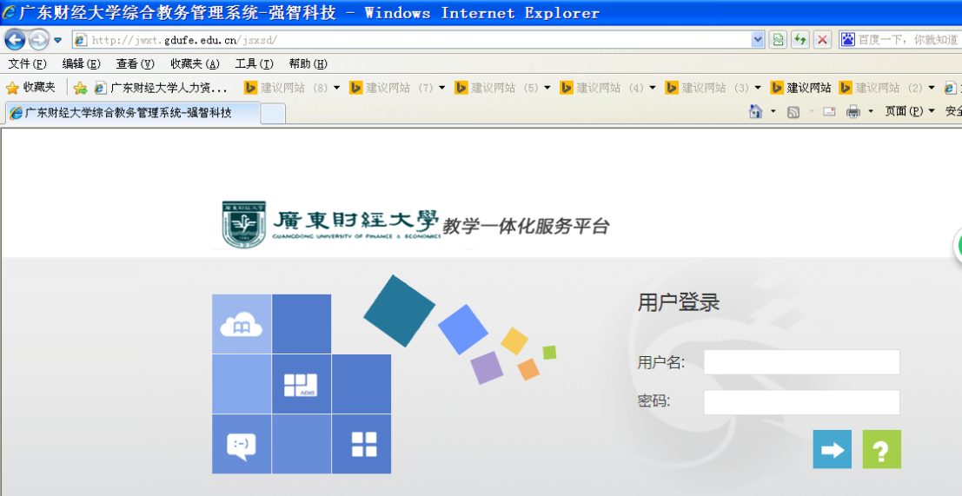

2.点击导师指导
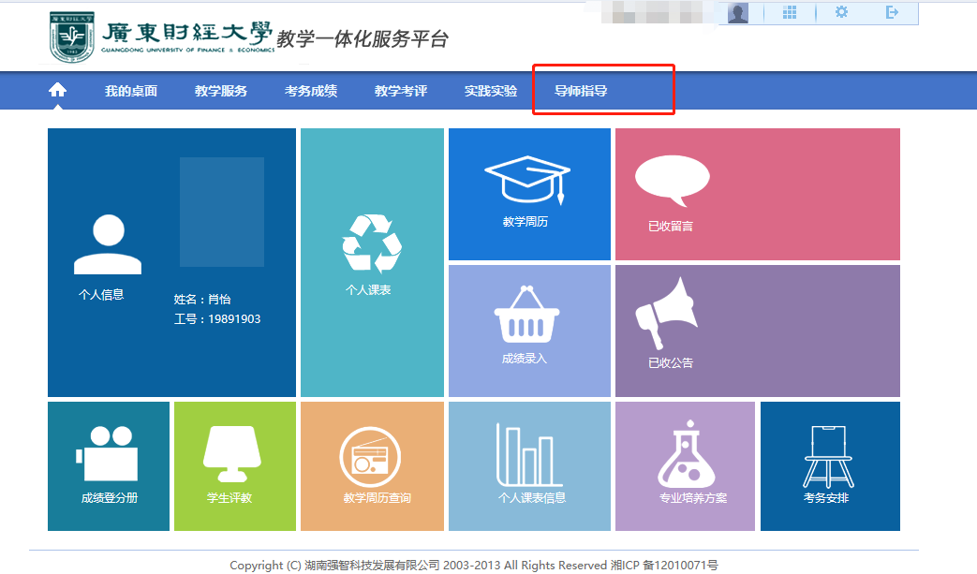

3.点击导师指导录入列表，选择学年学期，点击查询。
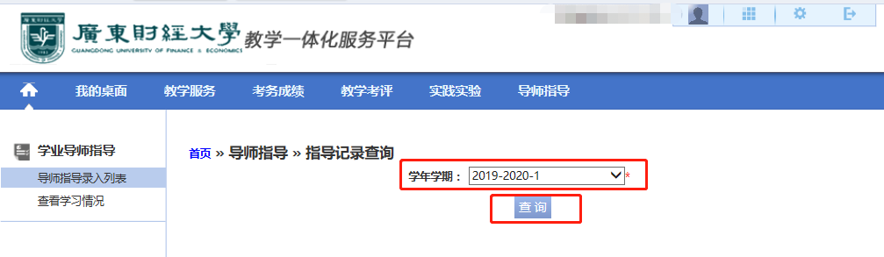

4.点击指导记录

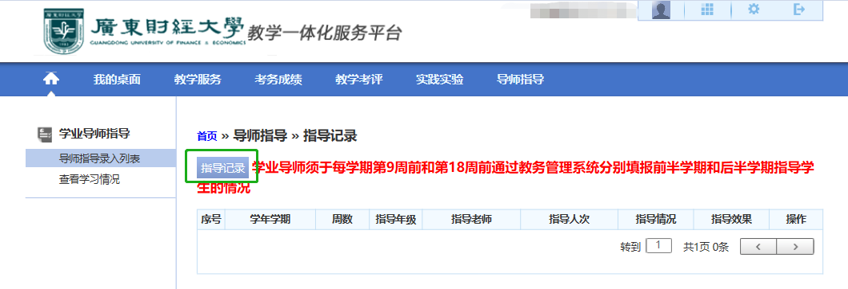

5.进入导师指导录入-网页对话框。学业导师依次填好数据，点击“保存”即可。需注意（1）指导年级填写完整数字即可，如2017，不能只写17；（2）填写多个年级，只能用“,”逗号隔开，如2017,2018.不能用其它符号“%”“、”“&”等符号，否则无效。
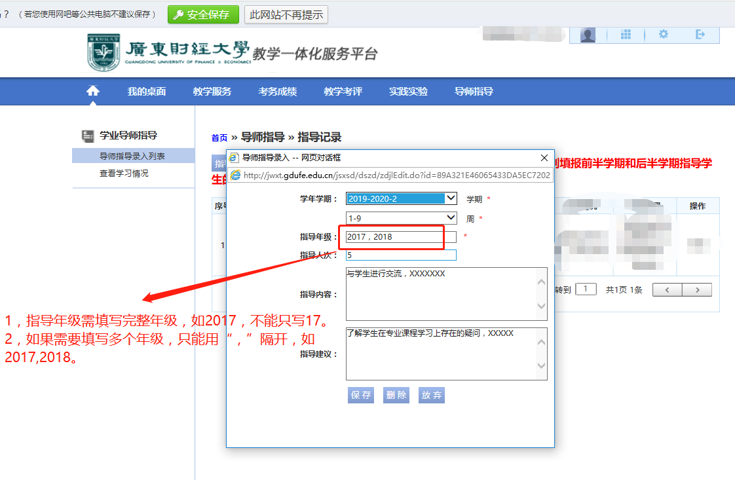

6.录入完毕后，返回导师指导录入列表页面，即可查询到指导记录。如需修改可点击“修删”。
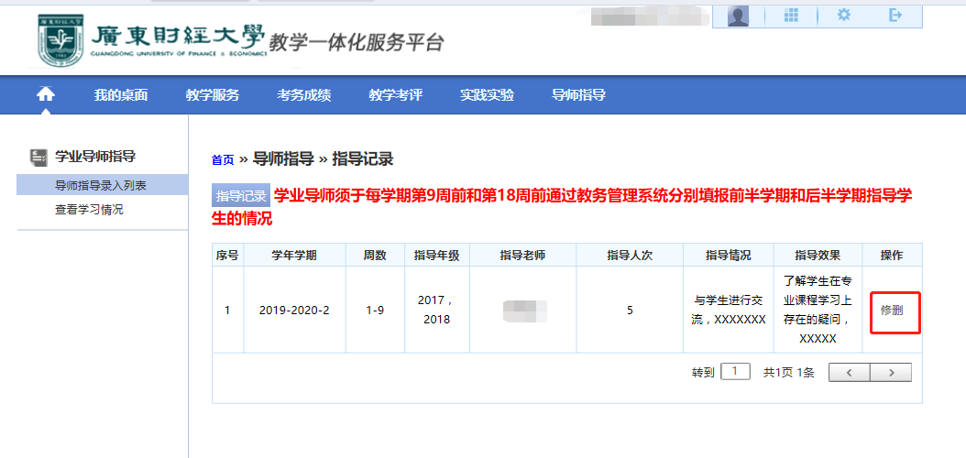

二、点击查看学习情况
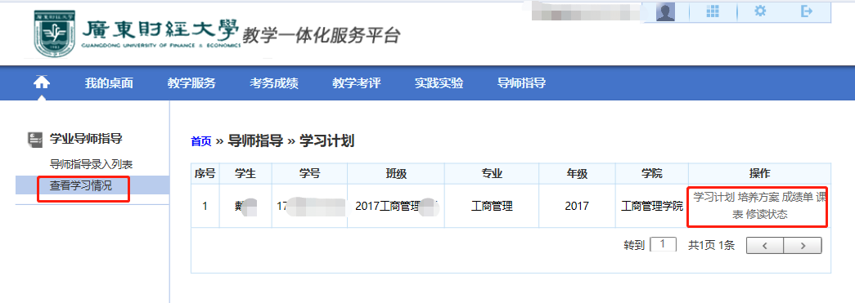
根据学院已导入系统的学生名单，学业导师可在2020年5月1日后在系统进行指导的记录（每学期前半学期和后半学期各记录一次）、查询到学生的学习计划、培养方案、成绩单、课表、修读状态，帮助学业导师进一步了解学生在校学习情况。

